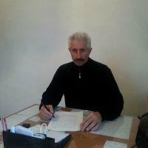 Чибиев Алик Хизирович – начальник ГБУ «Ирафская СББЖ»
ГБУ «Ирафская СББЖ» располагается по адресу: 363500, Ирафский район, с. Чикола, ул. Арсагова,1.
Контакты: т. 8(867-34) 3-13-15, E-mail: iraf-vet@mail.ru
ГБУ «Ирафская СББЖ» осуществляет деятельность по профилактике, диагностике и ликвидации заразных и иных (по перечню, утвержденному федеральным органом исполнительной власти, осуществляющим функции по выработке государственной политики и нормативно-правовому регулированию в сфере АПК, включая ветеринарию) болезней животных, включая сельскохозяйственных, домашних, зоопарковых и других животных, пушных зверей, птиц, рыб и пчел, и их лечение. Кроме того, обеспечивает контроль за эпизоотическим благополучием в организациях всех форм собственности при покупке и продаже, ввозе и вывозе, перемещениях животных, убое скота, заготовке, хранении, транспортировке, переработке продуктов и сырья животного происхождения, а также при уборке и утилизации трупов животных. Проводит разъяснительную работу с привлечением средств массовой информации среди населения по вопросам профилактике заразных, в том числе особо опасных болезней животных, а также болезней общих для человека и животных.

